附件2

义务教育新领雁工程项目暨教学改革实验校
建设案例参评操作指南

一、编写目的
读者对象：参赛教师。
编写此操作指南为参赛教师提供正确的使用方法，能够指引参赛教师完成参赛指引查看、活动报名、作品提交等操作。

二、报名、提交作品

通过浏览器打开系统地址：http://www.cqykt.com.cn/match/match/join/details?itemId=233
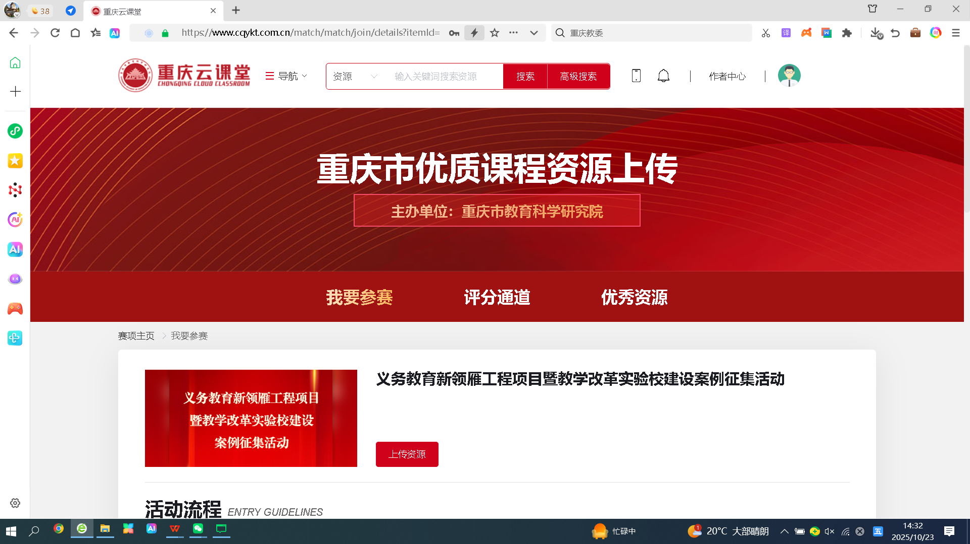

（一）登录
点击【确定】，进入登录页面，输入注册手机号，密码登录。
注：如未注册需注册后再进行登录。
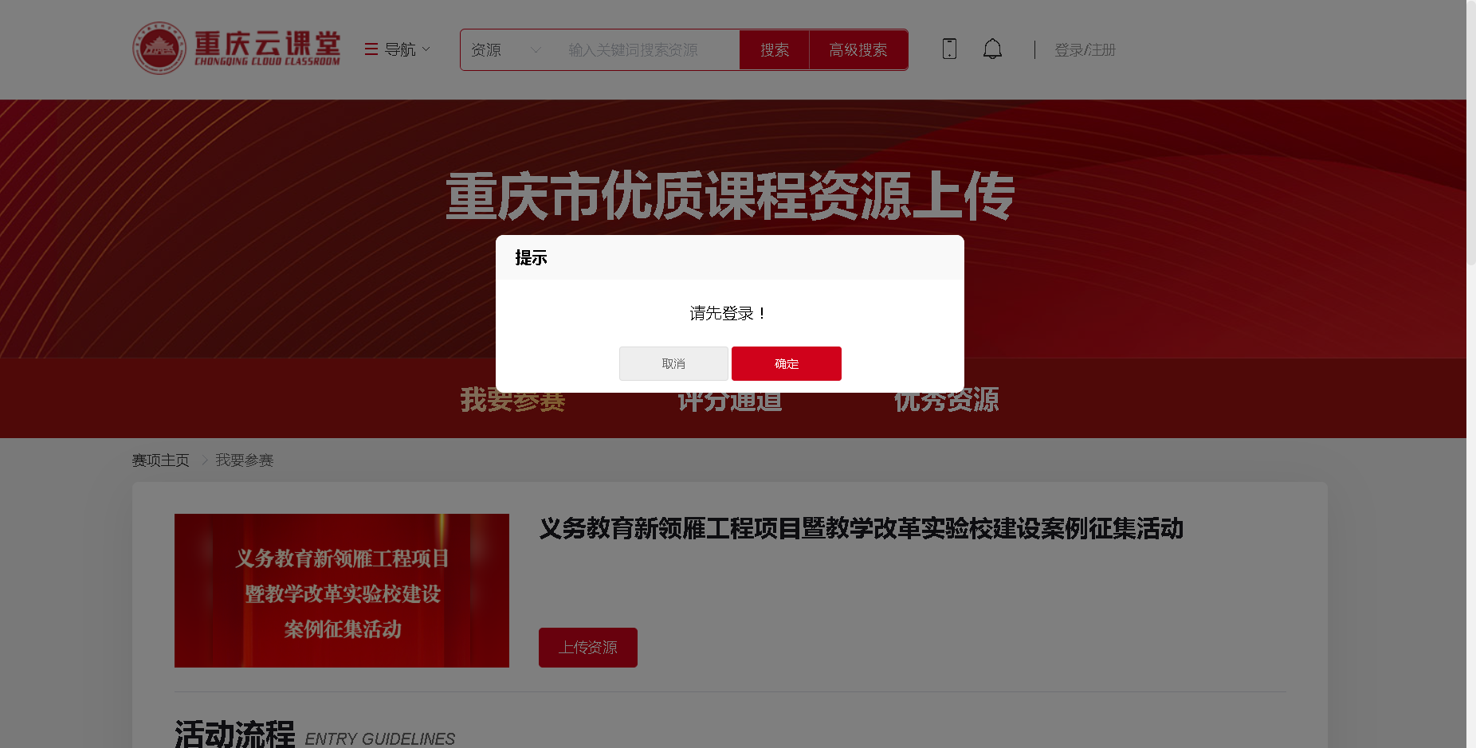
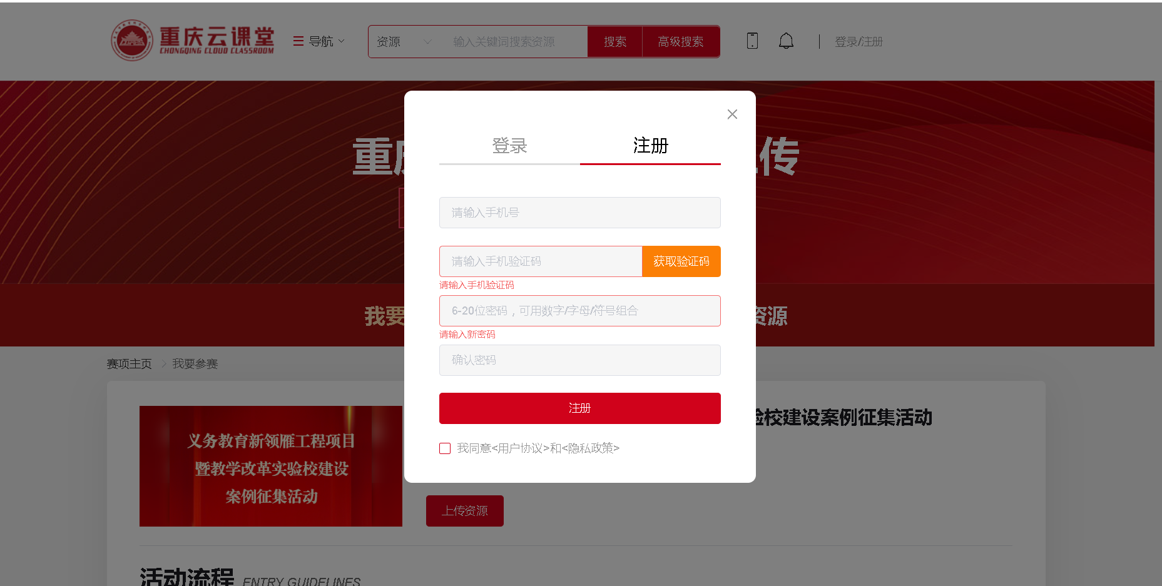
（二）点击【去报名】
点击【去报名】，进入报名页面
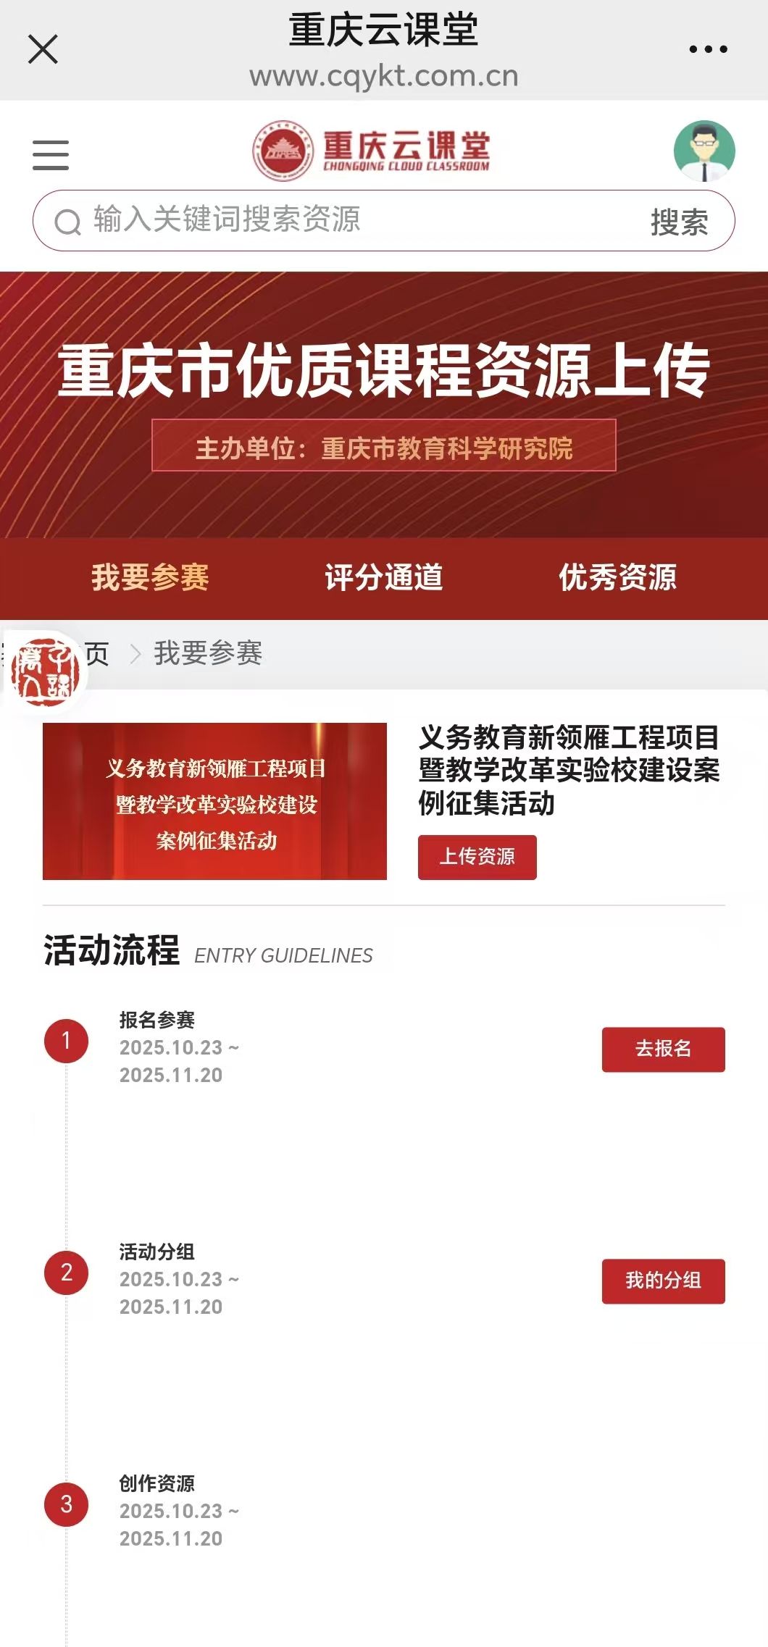

报名信息完善后，点击下方【提交】按钮，提交成功后会弹出报名成功提示。
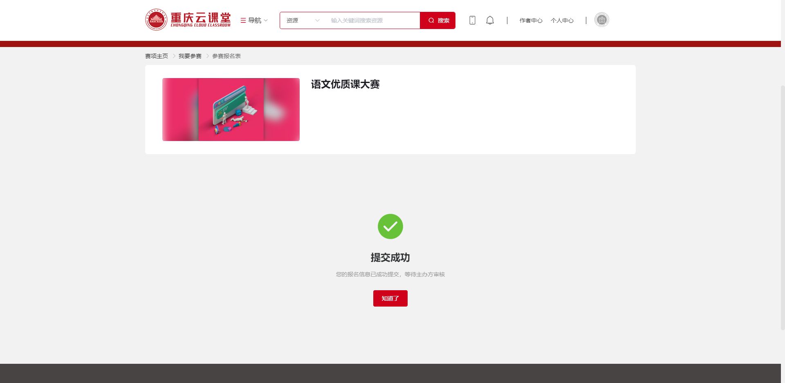
注：提交前需仔细核对报名信息，提交后无法修改报名信息。
（三）点击【我的分组】
报名结束，根据参赛指引时间，点击【我的分组】，填报相关信息。本次申报组别如下：新课程实施样本校、卓越课堂建设、教研工作坊、教学改革实验校（教学改革实验校分三类：课程方案转化落地、课堂教学、教研）。请认真填写，提交前需仔细核对组别信息，提交后无法修改信息。
（四）点击【上传资源】
根据参赛指引时间要求，点击【上传资源】，进入提交作品页面。
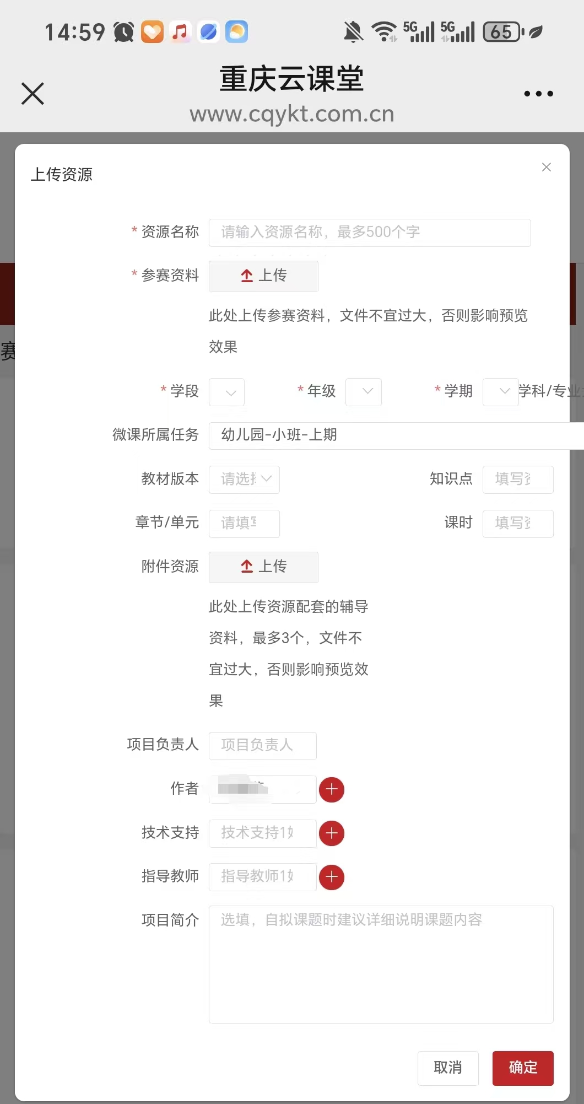
填报说明：
资源名称：案例题目
参赛资料：上传案例申报书（附件1）PDF
学段、年级、学期、学科：此项为系统必填项，请按实际情况填写，其信息主要用于系统分类，不影响案例评审。
项目负责人：所在项目的负责人
作者：案例作者（不超过3人）
以下为非必填项，可忽略： 微课所属任务——附件资源；技术支持——项目简介。
信息完善后，点击下方的【确定】按钮，提交成功后会弹出提交成功提示。
注：提交作品前需仔细核对作品信息，提交后无法修改。
